ГЛАВА ООО «ХЛЕБОРОБ»: КАЖДЫЙ ГЕКТАР МОЕЙ ЗЕМЛИ ДАЕТ В ТРИ РАЗА БОЛЬШЕ СРЕДНЕОБЛАСТНЫХ ПОКАЗАТЕЛЕЙ!
17.03.2017

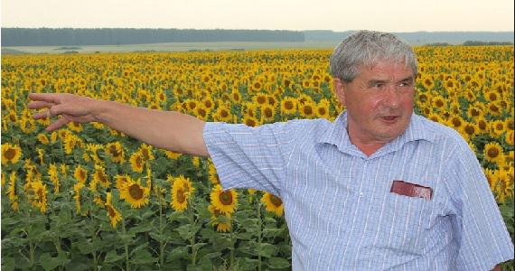
Кямиль Бурганович Идиатуллов – личность в сельском хозяйстве Ульяновской области известная. Будучи заслуженным работником агропромышленного комплекса Российской Федерации, он всю жизнь связан с аграрным производством. Используя самые передовые технологии, он добивается высочайших результатов в выращивании и реализации семян подсолнечника.
Хозяйство Идиатуллова - ООО «Хлебороб» обеспечивает элитными и суперэлитными семенами многие предприятия как Ульяновской области, так и соседних регионов, в частности Татарстана, Чувашии, Самарской области.
Кстати, в название своего дела Кямиль Бурганович вносит глубокий смысл. Хлебороб - это очень древняя профессия, тянущаяся своими корнями в самые глубины истории Руси. В давние времена этим словом называли людей, стараниями которых получалось вырастить зерно. Они пахали землю, затем сеяли в нее семена и в конце сезона собирали урожай. Именно благодаря хлеборобам пекари получали муку, из которой впоследствии делали для людей хлеб.
- Сегодня труд хлебороба стал механизированным, но его роль в обществе от этого не изменилась, ведь, как и раньше, хлеб остается одним из первостепенных продуктов на столе. И пока это не изменится, профессия хлебороба не утратит своего величия, - утверждает Кямиль Бурганович.
Технический парк ООО «Хлебороб» не впечатляет суперсовременными машинами – только отечественная техника, имеющаяся в каждом хозяйстве. Тем не менее даже на своих комбайнах «Полесье» хозяйство Идиатуллова без хлопот одним из первых завершает уборку.
Любимый инструмент Кямиля Идиатуллова – калькулятор. Он у него везде: в кабинете, на панели в автомобиле, портфеле и даже дома на прикроватной тумбочке.
- Что делать, каждый шаг современному фермеру приходится просчитывать! – шутит Кямиль Бурганович.
В этом году Кямиль Идиатуллов одним из первых получил денежные средства в рамках льготного кредитования аграриев. Полученные деньги фермер потратит на проведение сезонных работ: семена, удобрение, ГСМ. На протяжении многих лет ООО «Хлебороб» сотрудничает с Ульяновским филиалом Россельхозбанка.
- Без финансовой поддержки Россельхозбанка нам было бы очень тяжело реализовать все наши планы. Огромное спасибо Банку за своевременную и оперативную помощь! В этом году мы намерены получить не менее 35 ц/га подсолнечника на каждый посеянный гектар посевной площади, - говорит глава хозяйства.
Кямиль Бурганович не боится делиться опытом и экспериментировать. Именно в этом и заключается секрет успеха фермера.
- Многое кроется в технологиях, - рассказывает Кямиль Идиатуллов, - мы как семеноводческое хозяйство сеем только семена самых высших репродукций. Несем значительные затраты на удобрения, средства защиты растений, тщательную обработку почвы. Таким образом, подсолнечник у меня – культура высокодоходная и дает рентабельность производства от 200 до 400%!

